LA FIN DE LA PANDEMIE

Article original : https://swprs.org/the-pandemic-endgame/

Published: January 2, 2022 (upd.)
Share on: TG / TW / FB

- Quelques développements récents :
- - La grippe est revenue en Russie et en Israël (voir OMS FluNet). Les hôpitaux israéliens comptent actuellement environ dix fois plus de patients grippés que de patients covidés. En ce qui concerne l'omicron, Israël pourrait passer au "modèle suédois", mais a approuvé une quatrième dose de vaccin pour les groupes à haut risque.
- - La Suède connaît actuellement la plus forte vague de grippe depuis dix ans (voir le graphique ci-dessous). Certains États américains, dont New York, connaissent également une très forte vague de grippe. Dans tous ces endroits, la grippe circule en parallèle avec le coronavirus omicron.
- - En revanche, les pays où le taux d'infection par le coronavirus est faible n'ont toujours pas vu le retour de la grippe (par exemple, le Canada, la Norvège, la Finlande, l'Australie et l'Allemagne ; en Grande-Bretagne, l'activité grippale est limitée). Depuis mars 2020, la grippe a été supplantée par le coronavirus, plus infectieux.
- - Les taux d'infection par l'omicron au Canada et en Australie, mais pas encore en Nouvelle-Zélande, sont devenus verticaux (voir le graphique ci-dessus). Bien que l'omicron soit plus bénin que le delta et que la vaccination contribue encore à protéger contre le covid sévère, l'Australie, dont l'immunité naturelle est presque inexistante et dont la couverture des rappels n'est que de 10 %, semble constater un moindre " découplage " entre les infections, les hospitalisations et les patients en soins intensifs que la Grande-Bretagne et l'Afrique du Sud (qui, avant l'omicron, avaient des taux d'infection d'environ 50 % et 80 %, respectivement ; en outre, la Grande-Bretagne a une couverture des rappels de 50 %).

- Le Danemark enregistre actuellement le taux d'infection à coronavirus le plus élevé au monde ; la vague omicron en cours pourrait atteindre 30 à 50 % de l'ensemble de la population danoise.

- À Londres, mais pas encore dans d'autres régions de Grande-Bretagne, la vague omicron semble avoir atteint son pic.

- Une infection antérieure (c'est-à-dire l'immunité naturelle) continue d'offrir la plus forte protection contre une infection omicron, plus forte que deux ou même trois doses de vaccin.

- La Chine, qui a vacciné la plupart de ses 1,4 milliard d'habitants, impose de nouvelles "fermetures pour cause de famine" dans les grandes villes pour lutter contre la hausse des infections à omicrons. Si la Chine souhaite réellement maintenir sa politique du "zéro covid", cela pourrait avoir de graves répercussions sur son économie nationale et sur les chaînes d'approvisionnement mondiales (comme c'est déjà le cas). (Vidéos des récents lockdowns chinois).

- Le gouvernement français a annoncé qu'il allait "désactiver" le "passeport-vaccin" des personnes n'ayant pas reçu de "rappel" quatre mois après la vaccination. Auparavant, le gouvernement avait décidé de transformer le "carnet de santé" en "carnet de vaccination", nécessaire pour accéder aux trains longue distance, aux restaurants (même à l'extérieur) et à la plupart des lieux publics, malgré l'échec évident des "carnets de vaccination" à contenir les infections.

- Lundi, l'Allemagne connaîtra plus de 1000 manifestations dans tout le pays contre les politiques répressives du gouvernement et un éventuel mandat de vaccination. Des séquences vidéo des manifestations mondiales pour les droits civiques peuvent être trouvées sur ces canaux de médias sociaux.

- La Californie a dépassé la Floride en termes de surmortalité ajustée à l'âge. L'État allemand de Bavière, l'un des États allemands les plus restrictifs, a dépassé la Suède en termes de mortalité des covidés. Auparavant, l'Autriche avait dépassé la Suède en termes de mortalité des covidés. Ainsi, à l'exception de quelques îles, les interventions gouvernementales contre le covid ne valent pas la peine.
- L'Europe fait actuellement état de "la plus forte épidémie de grippe aviaire jamais enregistrée" dans les élevages de volailles et chez les oiseaux sauvages, qui pourrait également être le résultat de la précédente pandémie de coronavirus.

Suède : retour à la grippe :
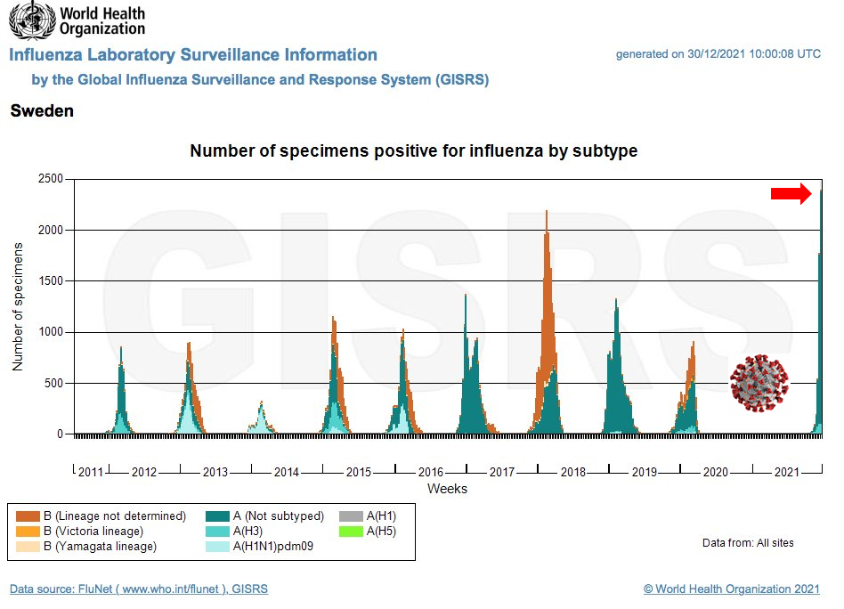

France: inefficacité des « passeports vaccinaux ».
